1.

算法描述：

直方图均衡化是图像增强的一种基本方法，可提高图像的对比度，即：将较窄的图像灰度范围以一定规则拉伸至较大（整个灰度级范围内）的范围。   
目的是在得到在整个灰度级范围内具有均匀分布的图像。   
实现步骤如下：

读入图像

统计像素值[0,255]出现的次数。

求像素值[0,255]出现的概率，得到概率直方图。

求像素值[0,255]概率的前缀和，得到累计直方图。

根据累计直方图分别求像素映射函数。

完成每个像素点的映射。

输出直方图均衡化的图像。

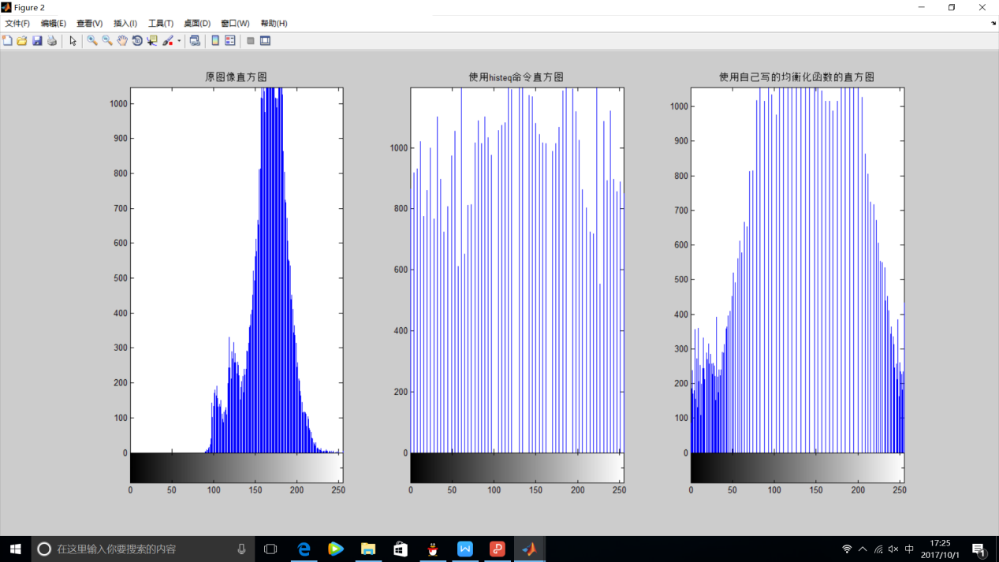

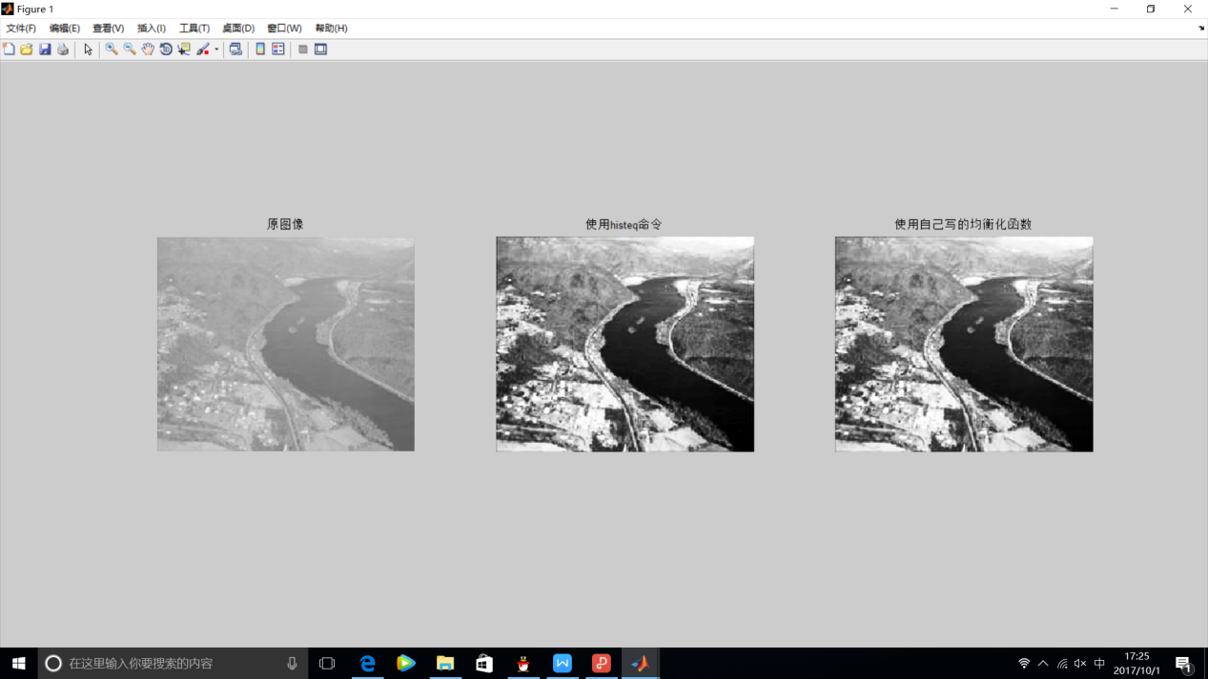

结果可以发现：使用累积分布函数来做图像均衡化会使较大范围内的灰度值均匀分布，但是两边的没有均匀分布。而使用histeq则可以基本都是均匀分布的。

图像均衡化会使图像的对比度更强，然后看的更加清晰。

2.

我使用的的是寻找最近像素值的方法。

即，先对两个图像求累积分布函数，然后对于原图像的累积函数中每个像素值，找到匹配图像的最接近的的累积分布函数的像素值，作为新图像的像素值。

当然还有另一种方式：

直方图规定化的原理：对两个直方图都做均衡化，变成相同的归一化的均匀直方图，以此均匀直方图为媒介，再对参考图像做均衡化的逆运算。

结果：确实有比较明显的匹配，和调用的得到的直方图其实没有太大差别。